Червонотоківська ЗШ І-ІІІ ступенів
Відділу освіти Апостолівської райдержадміністрації

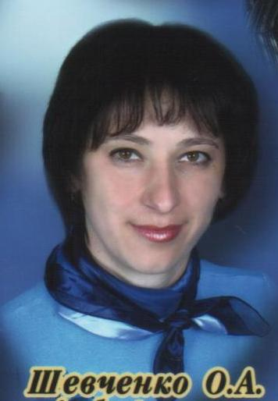

Шевченко Олена Анатоліївна, 1972 р.н.
Освіта: Криворізький Державний педагогічний інститут,
1989 р.-1994 р.
Спеціальність: вчитель фізики та математики
Викладає предмет: математика, інформатика
Категорія: вища
Стаж роботи: 18 років

- Грамота Відділу освіти Апостолівської РДА, за вагомий внесок в проведення семінару вчителів математики, 2013 рік;

- Грамота Відділу освіти Апостолівської РДА, за бездоганну працю,ініціативність та творчість у вирішенні завдань навчання та виховання молоді, 2013 рік;

- Грамота Відділу освіти Апостолівської РДА, за сумлінне виконання своїх службових обов’язків, 2014 рік.
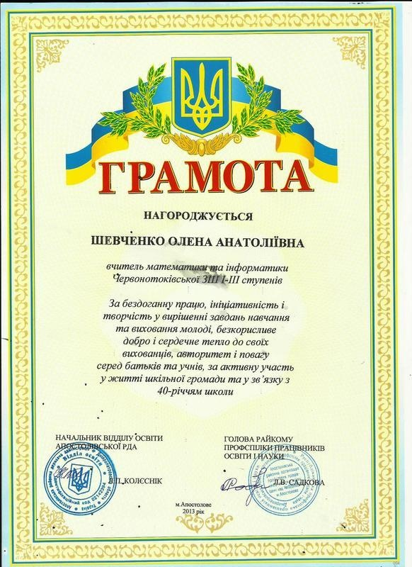
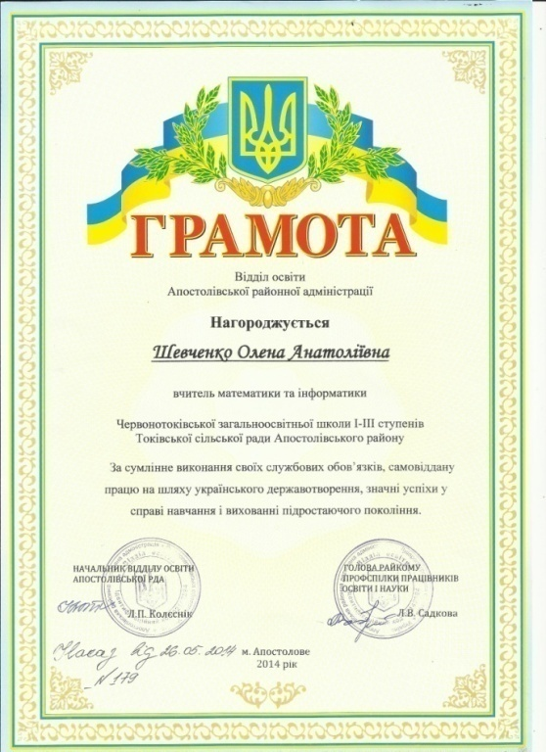
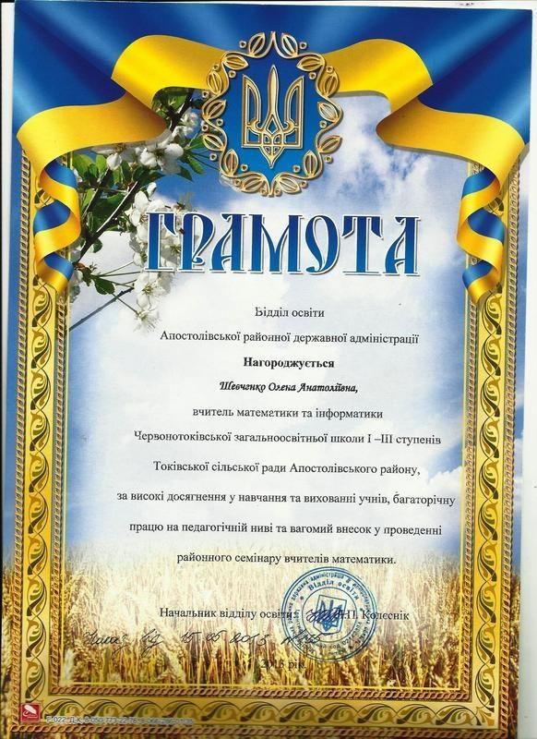

2013-2014 н.р.
- V місце, ІІ тур Всеукраїнської олімпіади з математики, 7 клас;

- VIII місце, ІІ тур Всеукраїнської олімпіади з математики, 9 клас;

- Дипломи лауреатів за призові місця (1 - 10) у всеукраїнських конкурсах «Мультітест», «Альбус», «Олімпус»

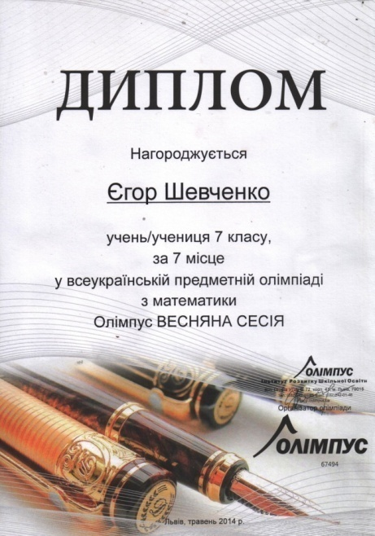
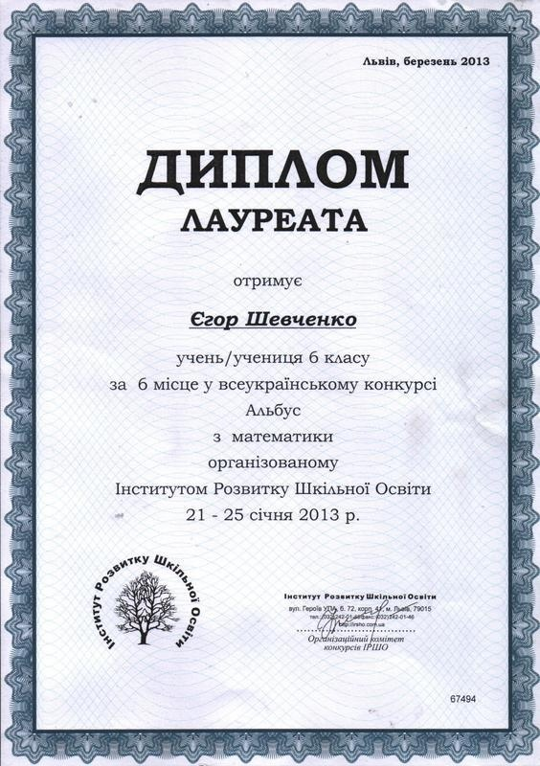
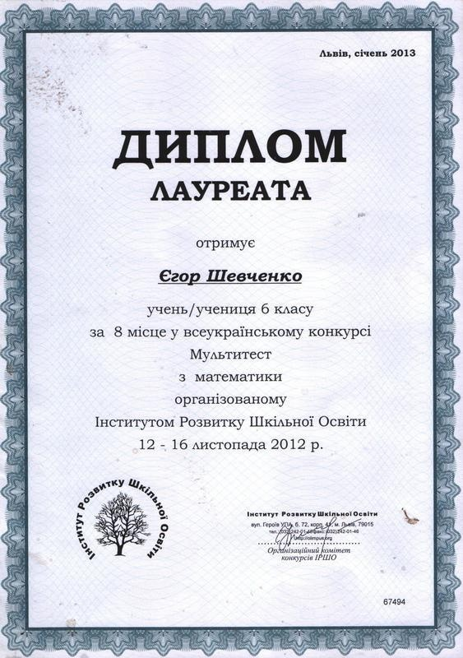

- 2011 рік. Підвищення кваліфікації вчителів математики. Дніпропетровський обласний інститут післядипломної педагогічної освіти.

- 2013 рік. Підвищення кваліфікації вчителів математики, які додатково викладають інформатику. Дніпропетровський обласний інститут післядипломної педагогічної освіти.
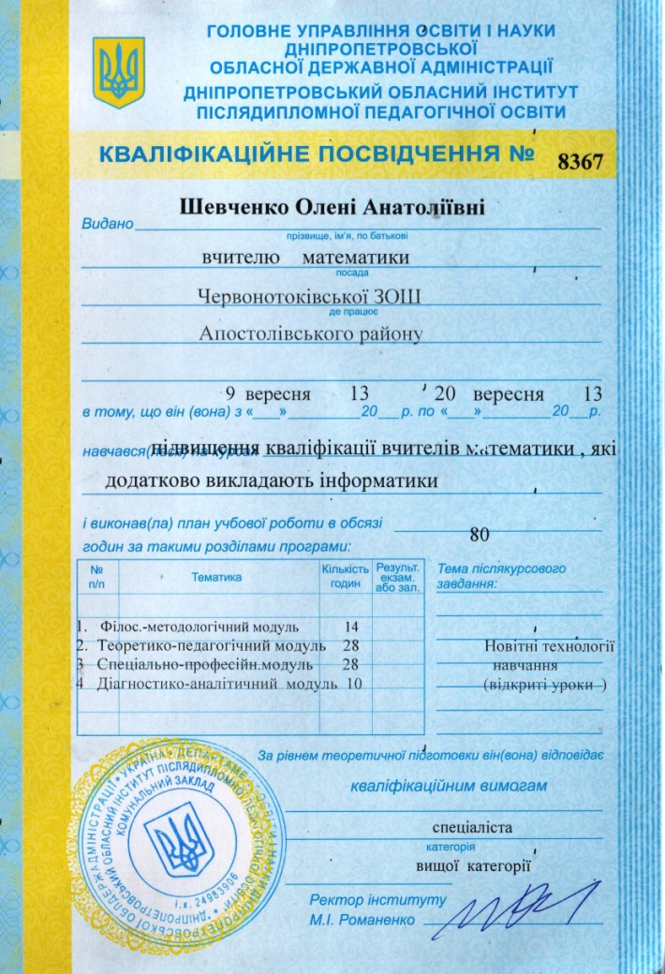
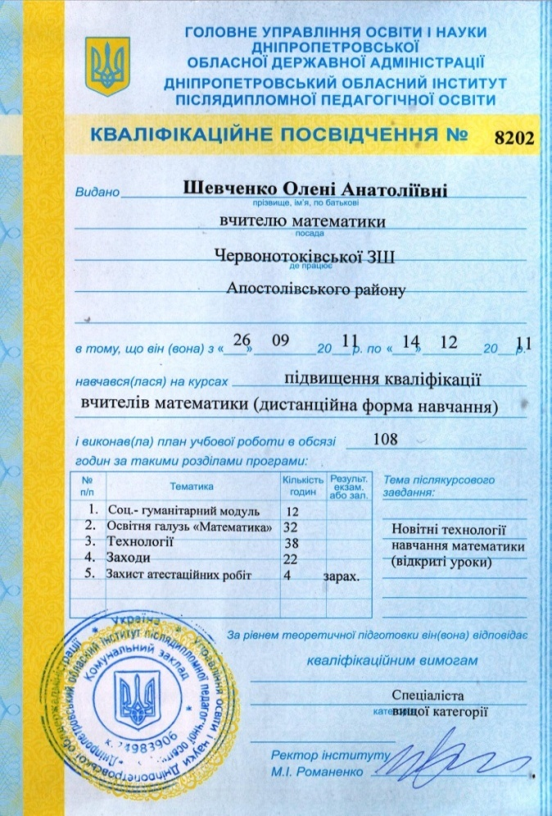

У вільний час разом із своїми вихованцями люблю займатись туризмом. За часи роботи в школі, ми відвідали багато цікавих природних пам’яток.
В 2006 році відбувся перший туристичний похід до Криму. Цілий загін учнів різного віку здійснили підйом на гору Дімерджи, де розбили великий туристичний табір. Шість днів ми готували їжу на вогнищі та прогулювались місцевою територією. Наступним маршрутом було побережжя Чорного моря. 5 днів діти відпочивали в умовах морського клімату.
Починаючи з 2010 року кожне літо ми ходимо походами на острів Хортиця. Там відвідуємо краєзнавчий музей Запорізької Січі, катаємось на пароплаві по Дніпру, вчимося із альпіністським спорядженням лазити по скалах.
Під час навчального року на одні з вихідних вирушаємо до міста Кривого Рогу. Наша звичайна розважальна програма включає в себе відвідування міського басейну, катання на ковзанах, похід в кіно, музеї.
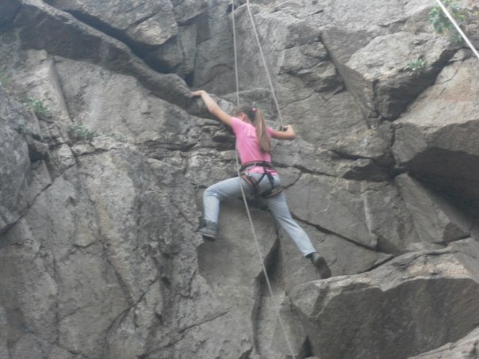
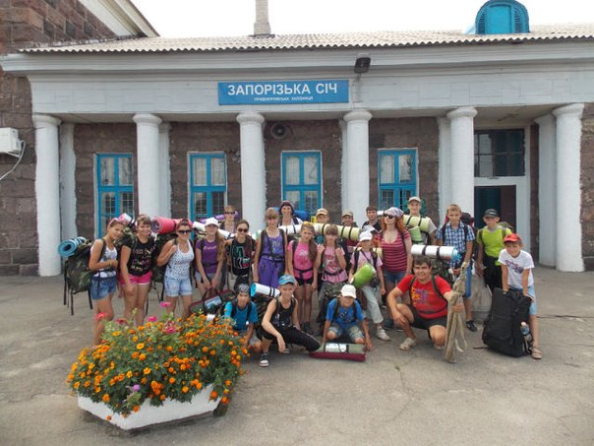

Де та межа у роботі вчителя і коли саме настає момент, коли про діяльність педагога кажуть: «Це справжня творчість». А цьому моменту передують тисячі спроб і помилок, безліч прочитаної літератури, життєва мудрість та постійна робота над собою, втілення намічених планів у реальність. Ця мить настає тоді, коли усі звичні, усталені схеми працюють безвідмовно, коли вся система діє як бездоганний механізм. А чи можливо таке?
Коли ми переступаємо поріг школи в якості педагога у нас є здобуті певні базові знання. Те без чого не може бути основи праці. Це наш умовний фундамент. А чи цього достатньо? Протягом певного часу, як море роками відшліфовує гальку так і ми вдосконалюємо, відточуємо навики і вміння. А чи тепер достатньо?Коли ми даємо відкриті уроки, атестуємось, проводимо семінари, творчі звіти, наш характер та наші переконання стають міцними, як горіхи.
Але пам’ятаємо, що всі є неповторною індивідуальністю, і реалізуючи себе в професії ми можемо додати свою родзинку творчості, або перчинку характеру, чи підсолодити своєю добротою, а інколи і підсолити критичним словом. І навіть в такій точній науці не можна обійтися без поетичної музи. А чи на цьому закінчується процес формування особистості вчителя? Хочеться відповісти на це запитання словами Сенеки:
«Тобі здається високим те, від чого ти далеко,
А підіймешся на гору – і воно здається низьким.
І тоді тобі захочеться зійти ще вище.
Те, що ти вважав раніше вершиною, - насправді лише сходинка»

2012 - 2013 н.р.:
- Голова шкільного методичного об’єднання вчителів математично-природничого циклу;

- Районний семінар вчителів математики на базі Червонотоківської школи: «Творчий звіт вчителя»;

- Виступ на шкільному м/о природничо-математичного циклу: «Розвиток творчих здібностей учнів під час викладання природничо-математичних дисциплін»;

- Виступ на засіданні творчої групи: «Впровадження інноваційних технологій в навчально-виховний процес, це шлях до формування творчої особистості»;

- Виступ на шкільному психолого-педагогічному семінарі: «Методи корекції вчинків дітей»;

2013 - 2014 н.р.:

- Голова шкільного методичного об’єднання вчителів математично-природничого циклу;

- Робота в творчій групі: «Підготовка учнів до життя в інформаційному середовищі шляхом медіа-освіти»;

- Виступ на психолого-педагогічному семінарі: «Складові частини психологічного аспекту професійного зростання молодого вчителя»;

- Виступ на шкільному м/о природничо-математичного циклу: «Використання інформаційно-комунікаційних технологій, як засобу забезпечення рівного доступу до якісної освіти»;

- Виступ на шкільному м/о природничо-математичного циклу: «Інтенсифікація навчального процесу».

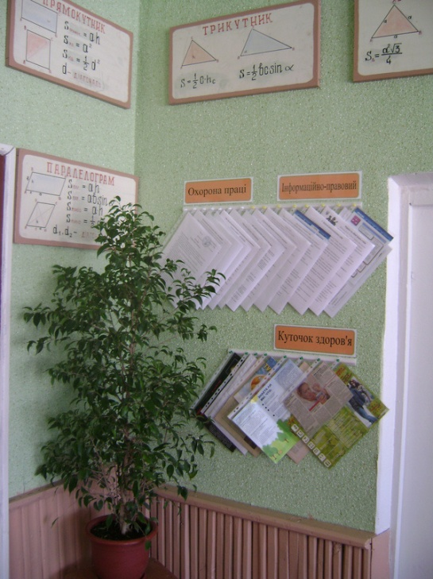
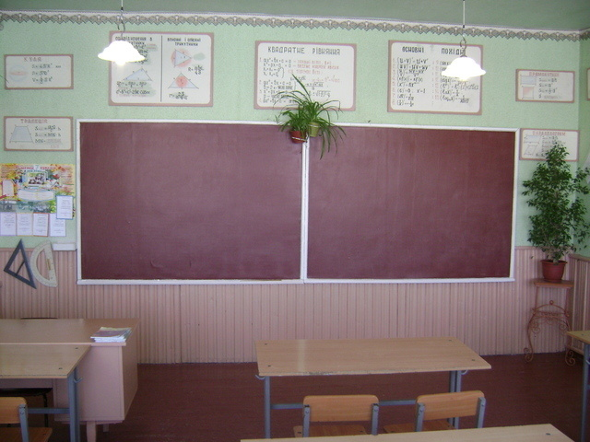

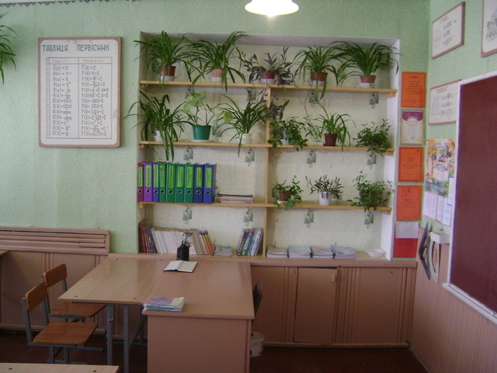
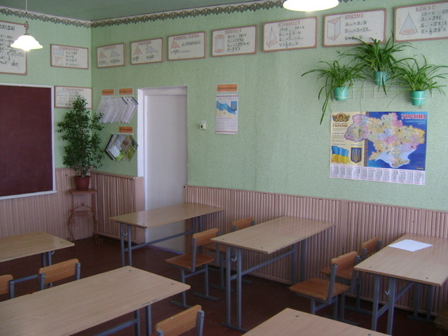

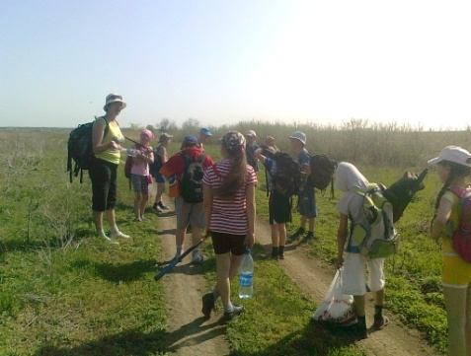
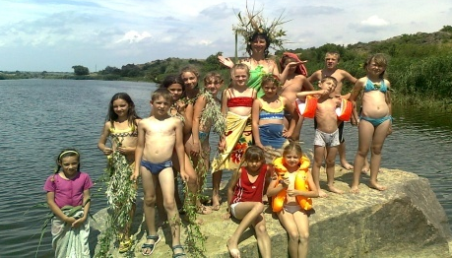
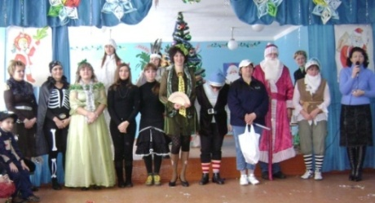
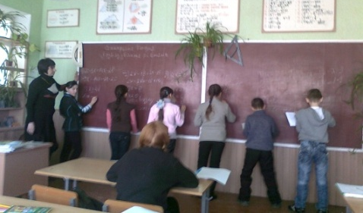
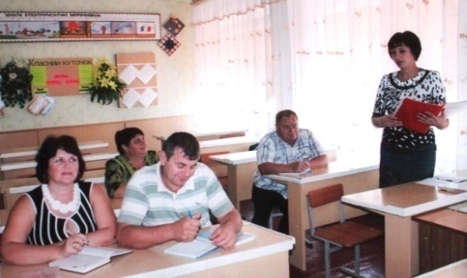
Стежинками рідного краю
Пришкільний табір
Новорічне свято
Виступ на м.о.
На уроці математики

